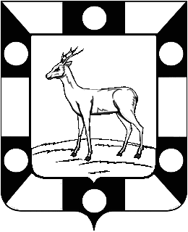

Собрание Представителей городского поселения Петра Дубрава муниципального района Волжский Самарской области
Третьего созыва

РЕШЕНИЕ

06.11. 2015 г. № 12

«Об утверждении комитетов (комиссий) Собрания представителей городского поселения Петра Дубрава муниципального района Волжский

Самарской области»

В соответствии с Федеральным Законом «Об общих принципах организации местного самоуправления в Российской Федерации» №131 от 06.10.2003г., Уставом городского поселения Петра Дубрава муниципального района Волжский Самарской области

Собрание представителей городского поселения Петра Дубрава муниципального района Волжский Самарской области

РЕШИЛО:

1. Утвердить следующие комитеты (комиссии) Собрания представителей городского поселения Петра Дубрава муниципального района Волжский Самарской области.

Комитет (комиссия) - бюджетно - экономический, социально-политический и правопорядка.
1.Терземан Владислав Владимирович – округ №2 - председатель
2. Сайгашкин Юрий Васильевич – округ №3
3. Малыванов Павел Павлович – округ №8
4. Аристова Галина Евгеньевна – округ №10

Комитет (комиссия) – здравоохранения, образования, культуры и продовольствия.
1. Романчик Марина Дмитриевна – округ №5
2.Терземан Владислав Владимирович – округ №2
3.Трусова Оксана Сергеевна – округ №6 - председатель
4. Кашина Инга Владимировна – округ №9

Комитет (комиссия) – по транспорту, ЖКХ, экологии и благоустройству поселения.
1. Ларюшина Любовь Николаевна – округ №4
2. Агафонов Игорь Валерьевич – округ №1 - председатель
3. Боярова Валентина Васильевна – округ №7
4. Кашина Инга Владимировна – округ №9

3. Настоящее Решение опубликовать в газете «Голос Дубравы».

4. Настоящее Решение вступает в силу со дня его принятия.

Глава городского поселения В.А. Крашенинников

Председатель Собрания Представителей Л.Н. Ларюшина

